**Тема уроку. Електролітична дисоціація кислот, основ і солей у водних розчинах.**

**Опанувавши тему, ви зможете:**

* зрозуміти й пояснювати суть процесу електролітичної дисоціації кислот, основ, солей;
* складати рівняння електролітичної дисоціації лугів, кислот, солей;

**Електролітична дисоціація кислот**

**Кислоти — це електроліти, під час дисоціації яких утворюються катіони Гідрогену й аніони кислотного залишку.**

**Кислота → mН+ + Кислотний залишокm-**

НСl ⇄ Н+ + Сl- (1)

ΗΝΟ3 ⇄ Н++ ΝΟ3-(2)

На відміну від одноосновних, багатоосновні кислоти дисоціюють із послідовним відщіпленням йонів Гідрогену, тобто ступінчасто. Так, дисоціація двоосновної сульфатної кислоти відбувається у два ступені.

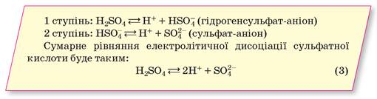

**Електролітична дисоціація основ**

**Основи — це електроліти, що дисоціюють на катіони металічного елемента та гідроксид-аніони.**

**Основа Мn+ + nОН-**

KOH = K+ + OH-

NaOH = Na+ + ОН-

Са(ОН)2 = Са2+ + 2ОН-

**Електролітична дисоціація солей**

**Солі — це електроліти, що дисоціюють на катіони металічного елемента й аніони кислотного залишку.**

**Сіль → mМn+ + nКислотний залишокm-**

NaІ = Na+ + І-

MgCl2 = Mg2+ + 2Сl-

Fe2(SO4)3 = 2Fe3+ + 3SO42-

Користуючись таблицею розчинності речовин у воді (див. задній форзац), легко визначити, з яких йонів утворено конкретні кислоти, основи чи солі, адже в таблиці подано катіони й аніони, а не окремі атоми чи групи атомів.

**Узагальнення:**

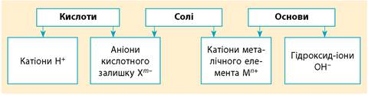

**Завдання.**

1. Опрацюйте § 9.
2. Перегляньте відео:

<https://www.youtube.com/watch?v=1QXm4geOQWw>